**Szynoprzewód Nextrack do nowoczesnych pomieszczeń**

**Urządzasz bądź remontujesz mieszkanie? Chcesz aby Twoja przestrzeń wyglądała na nowoczesną? Mamy dla Ciebie doskonałą propozycję- szynoprzewód nextrack.**

**Rola oświetlenia**

Każdy z nas pewnie kiedyś doświadczył sytuacji w której złe oświetlenie przeszkadzało nam w codziennych obowiązkach, pracy, sprzątaniu czy czytaniu. Jak się okazuje oświetlenie odgrywa znaczącą rolę w efektywności naszej pracy oraz wpływa często na nasze decyzje zakupowe. Nie bez przyczyny w sklepach czy na wystawach spotyka się *szynoprzewód Nextrack*, który służy jako oświetlenie ekspozycji. Dzięki strumieniu światła, które skierowane jest na konkretną rzecz klienci częściej zwracają uwagę na nią w pierwszej kolejności. To działanie, które ma na celu wyeksponowanie elementów na których zależy nam najbardziej. Takie możliwości manipulacji daje tylko profesjonalne i stylowe oświetlenie. Jest ono tak samo ważne w domy, pracy jak i w innych uczęszczanych przez nas miejscach. Dobrze dobrane oświetlenie, zastosowanie [szynoprzewód Nextrack](https://leddo.pl/szynoprzewod-profil-3-fazowy-do-nextrack-czarny-2m.html) to gwarancja, że będziemy mogli przebywać w pomieszczeniu bez strat dla oczy i wzroku. Warto o to zadbać szczególnie podczas urządzania pomieszczenia.

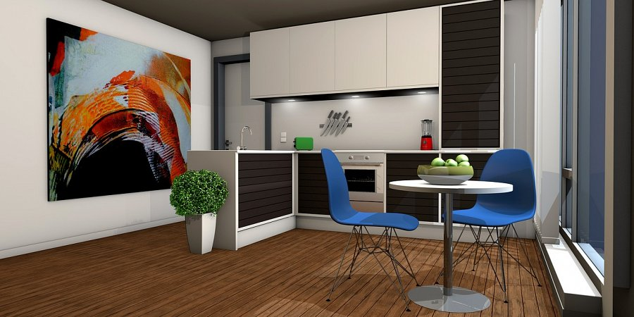

**Szynoprzewód nextrack**

Dziś bardzo modne są rozwiązania, które nawiązują do surowego, modernistycznego stylu. Metale oraz ciemne barwy świetnie kontrastują z innymi, delikatnymi dodatkami i kolorami. **Szynoprzewód Nextrack** to rozwiązanie, które coraz częściej wybierane jest do mieszkań i domów. Może ono służyć jako oświetlenie główne bądź eksponujące elementy mieszkania na których zależy nam najbardziej. To listwy wykonane z aluminium do których można dopasować okrągły kinkiet. Te i inne nowoczesne rozwiązania świetlne znajdziesz w sklepie Leddo. Sprawdź sam i wybierz coś dla siebie!